Instalamos el agente de Nagios

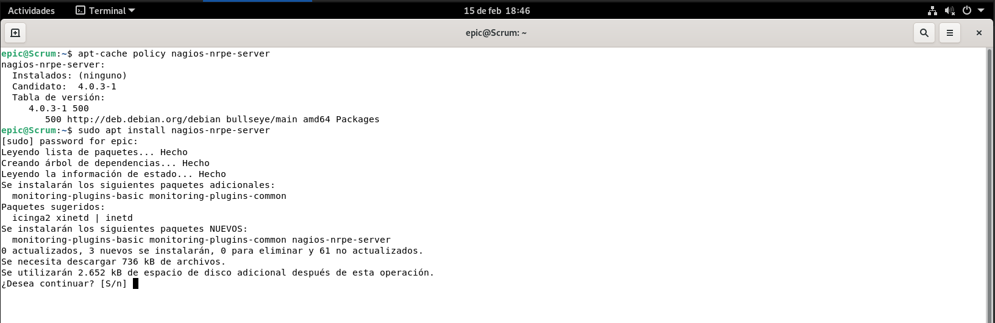

Servicio corriendo

